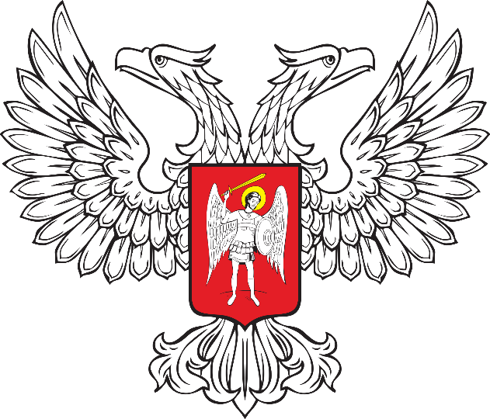

ГОРЛОВСКИЙ ГОРОДСКОЙ СОВЕТ
ДОНЕЦКОЙ НАРОДНОЙ РЕСПУБЛИКИ

РЕШЕНИЕ

10 ноября 2023 г. № I/8-2
г. Горловка

Об учреждении администрации городского округа Горловка Донецкой Народной Республики и наделении ее правами юридического лица

В соответствии со статьями 35, 37 и 41 Федерального закона от 6 октября 2003 г. № 131-ФЗ «Об общих принципах организации местного самоуправления в Российской Федерации», Законом Донецкой Народной Республики от 31 марта 2023 г. № 439-IIНС «О структуре и наименовании органов местного самоуправления, численности, сроках полномочий и дате проведения выборов депутатов представительных органов муниципальных образований первого созыва в Донецкой Народной Республике», Законом Донецкой Народной Республики от 14 августа 2023 г. № 468-IIНС «О местном самоуправлении в Донецкой Народной Республике», Уставом муниципального образования городской округ Горловка, принятым решением Горловского городского совета Донецкой Народной Республики от 25 октября 2023 г. № I/6-1, Горловский городской совет Донецкой Народной Республики

РЕШИЛ:

1. Учредить администрацию городского округа Горловка Донецкой Народной Республики и наделить ее правами юридического лица в форме муниципального казенного учреждения.
Полное наименование администрации муниципального образования городского округа Горловка Донецкой Народной Республики – Администрация городского округа Горловка Донецкой Народной Республики.
Сокращенное наименование администрации муниципального образования городского округа Горловка Донецкой Народной Республики – Администрация городского округа Горловка.

2. Определить, что Администрация городского округа Горловка:

2.1. Образуется для осуществления полномочий, предусмотренных Федеральным законом от 6 октября 2003 г. № 131-ФЗ «Об общих принципах организации местного самоуправления в Российской Федерации», иными законами Российской Федерации, Законом Донецкой Народной Республики от 14 августа 2023 г. № 468-IIНС «О местном самоуправлении в Донецкой Народной Республике», нормативными правовыми актами Донецкой Народной Республики и Горловского городского совета.

2.2. Подлежит государственной регистрации в качестве юридического лица в соответствии с Федеральным законом от 6 октября 2003 г. № 131-ФЗ
«Об общих принципах организации местного самоуправления
в Российской Федерации», Законом Донецкой Народной Республики от 14 августа 2023 г. № 468-IIНС «О местном самоуправлении в Донецкой Народной Республике», Федеральным законом от 8 августа 2001 г. № 129-ФЗ «О государственной регистрации юридических лиц и индивидуальных предпринимателей».

2.3. Действует на основании общих для организаций данного вида положений Федерального закона от 6 октября 2003 г. № 131-ФЗ «Об общих принципах организации местного самоуправления в Российской Федерации», Закона Донецкой Народной Республики от 14 августа 2023 г. № 468-IIНС «О местном самоуправлении в Донецкой Народной Республике», в соответствии с Гражданским кодексом Российской Федерации.

2.4. Располагается по адресу: 284646, Российская Федерация, Донецкая Народная Республика, Г.О. Горловка, город Горловка, проспект Победы, дом 67.

2.5. Администрация городского округа Горловка имеет свои бланки, штампы, печати, счета.

3. Наделить председателя Горловского городского совета Донецкой Народной Республики первого созыва Конева Романа Геннадьевича правом на совершение юридически значимых действий, связанных с государственной регистрацией Администрации городского округа Горловка в качестве юридического лица в Межрайонной инспекции Федеральной налоговой службы № 1 по Донецкой Народной Республики в установленном порядке.

4. Администрации городского округа Горловка приступить к исполнению исполнительно-распорядительных полномочий по решению вопросов местного значения на территории муниципального образования городской округ Горловка после опубликования, утвержденной в установленном порядке, структуры Администрации городского округа Горловка.

5. Решение вступает в силу с момента опубликования в официальном периодическом печатном издании газете «Кочегарка ДНР» ГУП ДНР «РМХ».

6. Контроль за выполнением настоящего Решения возложить на председателя Горловского городского совета Донецкой Народной Республики Конева Р.Г.

Глава муниципального образования
городского округа Горловка
Донецкой Народной Республики И.С. ПРИХОДЬКО

Председатель
Горловского городского совета
Донецкой Народной Республики
первого созыва Р.Г. КОНЕВ

